Сети и телекоммуникации · лабораторная работа 1
Цена связности
Задача: для одного и того же этажа посчитать четыре топологии и выяснить, чем каждая из них платит за свои достоинства. Прежде чем считать, прочитайте страницу «Как читать план». Считайте в электронной таблице и приложите её к отчёту.
Фролов Андрей | ИВТ-2.1(2.3) | 16
Что именно считаем
Четыре топологии для одного и того же этажа. Узлы, коридор и кроссовая во всех четырёх одни и те же — меняется только то, как проложены кабели между ними.
Топология | Как соединяются узлы | Что нужно из оборудования | Среда
Шина | По коридору проложен один магистральный кабель. Каждый узел подключается к нему коротким отводом — спуск плюс запас. Магистраль тянется только до крайних врезок. | T-коннектор на каждый узел. Коммутаторы и сетевые карты не нужны. | Общая: полосу делят все узлы сразу.
Звезда | Из каждого узла отдельная линия идёт в кроссовую. Все линии сходятся на одном центральном коммутаторе. | Один коммутатор, портов не меньше числа узлов. | Выделенная: у каждого узла своя линия.
Дерево | Узел идёт к ближайшему по трассе шкафу доступа Д. В каждом шкафу свой коммутатор. Шкафы отдельными линиями идут в кроссовую, где стоит коммутатор-ядро. | Коммутатор в каждом шкафу — один его порт занимает связь с ядром — плюс коммутатор-ядро. | Выделенная до шкафа; дальше узлы зоны делят один аплинк.
Полносвязная | Каждый узел соединён с каждым напрямую. Коммутаторов нет вообще. Считается по допущению — см. страницу «Как читать план». | На каждом узле n − 1 порт: один встроенный, остальные — сетевые карты. | Выделенная: у каждой пары своя линия.
Пятый расчёт — дерево с каскадом шкафов: тот же набор узлов и шкафов, но шкафы соединены цепочкой Д → Д → ядро вместо отдельных линий в кроссовую. Это не пятая топология, а вариант дерева, поэтому в таблице первой части его нет — он считается отдельно, в вопросе 3 четвёртой части.
Правила расчёта
1. Кабель идёт только по коридору. Длина трассы = спуск от узла в коридор + путь по оси коридора + спуск ко второму узлу + 3 метра запаса.
2. Если коридор кольцевой, путь считается по более короткой стороне кольца.
3. Шкафы доступа Д стоят в коридоре, поэтому спуск до них равен нулю.
4. Шина: магистраль (её длина указана в вашем варианте) плюс отвод к каждому узлу длиной «спуск + запас». Магистраль идёт только от первой врезки до последней — за крайними узлами кабель не тянется. Коммутаторы и сетевые карты не нужны, но каждому узлу нужен T-коннектор.
5. Полносвязная топология считается по допущению: все линии принимаются одинаковыми и равными среднему расстоянию между произвольной парой узлов, оно указано в вашем варианте. Кабель = число связей × это расстояние. Считать сто с лишним трасс по отдельности не нужно.
6. У каждого узла один встроенный сетевой порт; недостающие порты обеспечиваются сетевыми картами.
7. На каждом коммутаторе доступа один порт занимает связь с ядром.
8. Коммутаторы подбираются так, чтобы портов хватило, а стоимость была минимальной.
Прайс-лист
Позиция | Цена
Кабель UTP категории 5e | 45 ₽ за метр
Коммутатор на 8 портов | 5 500 ₽
Коммутатор на 24 порта | 9 000 ₽
Дополнительная сетевая карта | 900 ₽
T-коннектор для шины | 250 ₽
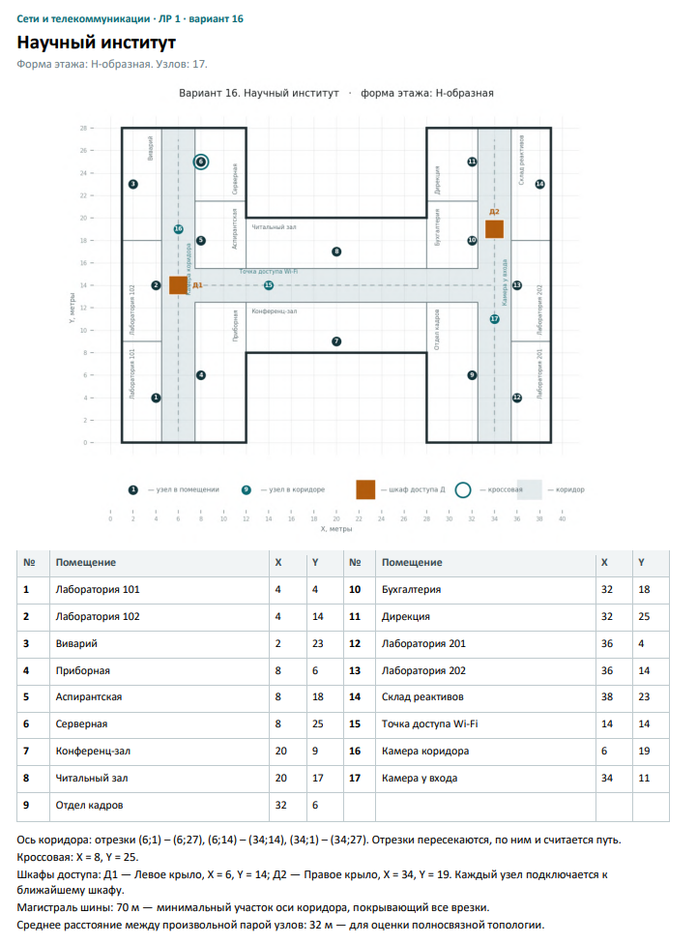

nЧасть 1. Что сколько стоит
Топология | Связей | Кабеля, м | Оборудование | Среда | Стоимость, ₽
Шина | 17 | 157 | 17 Т-Коннекторов | Общая | 11315 ₽
Полносвязная | 136 | 4352 | 255 карт | Выделенная | 425340 ₽
Звезда | 17 | 574 | 1x24 порта | Выделенная | 34830₽
Дерево | 19 | 287 | 1х24 порта  2х8 порта | Выделенная | 32915₽
В строке «Полносвязная» кабель и стоимость — оценка по допущению (см. страницу «Как читать план»): все линии приняты равными среднему расстоянию из вашего варианта. Число связей и число карт при этом точные.
Часть 2. Что ломается
Считайте, сколько узлов остаётся без связи с остальной сетью. Для обрыва одной связи укажите два числа: самый удачный случай и самый неудачный.
Топология | Обрыв связи: лучший / худший | Отказ одного узла | Единая точка отказа: есть или нет, где именно
Шина | Обрыв отвода: 1 узел. Обрыв магистрали делит сеть: в худшем случае (разрыв в центральной перемычке между x = 14 и x = 20) 8 узлов теряют связь с остальными 9 | 0 — узел подключён пассивно | Да — сама магистраль на всём протяжении (70 м)
Полносвязная | 0 / 0 | 0, кроме самого узла | Нет
Звезда | 1 / 1 | 0 для конечного узла; отказ коммутатора — все 17 | Да — центральный коммутатор в кроссовой
Дерево | Луч: 1 / 1. Uplink: 7 / 10 узлов (зона Д2 — 7, зона Д1 — 10) | Отказ шкафа — его группа (Д1 — 10 узлов, Д2 — 7); отказ ядра — вся сеть | Да — ядро в кроссовой
Когда таблица заполнена, посмотрите на последнюю колонку целиком и ответьте себе на один вопрос: есть ли среди посчитанных схем хотя бы одна, которая переживёт отказ своего центра? Ответ понадобится в третьей части, а разбираться с ним мы будем на лекции 15 октября.

Часть 3. Выбор под задачу
Для каждого сценария выберите топологию и обоснуйте выбор числами из первых двух частей, а не общими словами. Ответ «дерево, потому что оно надёжнее» не засчитывается; ответ «дерево: отказ шкафа останавливает 7 узлов вместо всех 14, а переплата к звезде 1 830 ₽» засчитывается.
Сценарий | Топология | Обоснование расчётом
Склад. Работа в одну смену, простой на час неприятен, но не критичен. Каждому рабочему месту нужна собственная полоса — общая среда не подходит. При этом условии требуется уложиться в минимальный бюджет. | Дерево | Шина отпадает сразу: по условию каждому месту нужна своя полоса, а шина — общая среда. Из оставшихся дешевле дерево: 32 915 ₽ против 34 830 ₽ у звезды, экономия 1 915 ₽.  Этаж Н-образный, крылья далеко от кроссовой: лучи звезды из правого крыла тянутся через весь этаж (узлы 11 и 14 — по 57 м). Поэтому у звезды 574 м кабеля, а у дерева 287 м — ровно вдвое меньше. Лишние 287 м стоят 12 915 ₽.  Звезда экономит на коммутаторах: один на 24 порта за 9 000 ₽ против трёх (1 × 24 и 2 × 8) за 20 000 ₽ у дерева — разница 11 000 ₽. Но это не покрывает 12 915 ₽ лишнего кабеля.  Своя полоса у каждого места в дереве есть — до шкафа линия выделенная. Отказ шкафа остановит 10 или 7 узлов, а по условию час простоя допустим.
Цех. Работа круглосуточная: отказ не должен останавливать весь этаж сразу. Плюс в течение года производство вырастет вдвое — узлов станет столько же, сколько сейчас, и ещё столько же. | Дерево | Ущерб от одного отказа ограничен зоной: отказ Д1 останавливает 10 узлов, отказ Д2 — 7, а не все 17 сразу, как при отказе центрального коммутатора звезды.  Дерево к тому же уже сейчас дешевле звезды на 1 915 ₽ (32 915 против 34 830 ₽), так что за надёжность доплачивать не нужно.  Рост до 34 узлов сводится к добавлению шкафов: новая зона подключается к ядру одним кабелем, а у восьмипортового ядра занято только 2 порта из 8 — свободных хватит. У коммутатора Д1 на 24 порта занято 11, свободно ещё 13.  Звезде при 34 узлах понадобится второй коммутатор на 24 порта (+9 000 ₽) и полный комплект новых лучей до кроссовой — это ещё около 574 м кабеля (≈ 25 830 ₽). Разрыв в пользу дерева только растёт.  Оговорка, без которой ответ неполон: ядро дерева — по-прежнему единая точка отказа, и ни одна из четырёх посчитанных схем её не убирает. Круглосуточному цеху этого мало, но лучшего в этом наборе нет.
Проектное бюро. Все работают с общим файловым сервером, который стоит в кроссовой, и тянут с него тяжёлые файлы. Узких мест между рабочим местом и сервером быть не должно. | Звезда | У звезды между узлом и сервером нет ничего, кроме собственной линии и порта коммутатора: узких мест нет по построению.  В дереве узлы зоны делят один аплинк: 10 узлов Д1 и 7 узлов Д2 на одну линию до ядра. Если все они одновременно тянут файлы, каждый получает лишь свою долю этой линии (1/10 и 1/7).  При каскаде шкафов становится хуже: аплинк Д1 несёт ещё и трафик Д2, то есть все 17 узлов на одной линии — ровно та беда, за которую мы забраковали шину.  Цена отсутствия узких мест — 1 915 ₽ переплаты к дереву (34 830 против 32 915 ₽), около 6%. Для бюро, где всё упирается в сервер, это оправдано.  Шина отпадает по той же причине, что и в первом сценарии, и в самой тяжёлой форме: 17 узлов на одной общей среде.
Часть 4. Две крайности и один практический вопрос
Вопрос 1. Полносвязная топология идеальна по отказоустойчивости: сеть переживает обрыв любой связи. Почему её всё-таки не используют? Покажите на собственных числах, начиная с какого количества узлов она теряет смысл, и объясните, что именно растёт быстрее всего.
Число связей растёт как n(n−1)/2. В моём варианте 17 узлов дают 136 связей и 255 сетевых карт — по 16 портов на каждом узле (1 встроенный + 15 карт).
Стоимость одних карт 255 × 900 = 229 500 ₽ — это 54% сметы полносвязной топологии (425 340 ₽). Кабеля при этом 136 × 32 = 4 352 м против 574 м у звезды — в 7,6 раза больше, а вся схема дороже звезды (34 830 ₽) в 12,2 раза.
Предел наступает не по деньгам, а по портам: машины с 16 сетевыми интерфейсами не существует. Практически схема реализуема до пяти-шести узлов, где нужно 4–5 портов.
Растёт всё квадратично: 6 узлов — 15 связей, 17 узлов — 136, 34 узла — 561. Удвоение числа узлов даёт примерно учетверение связей (и карт: 255 → 1 122).
Поэтому полносвязность применяют не к рабочим местам, а к магистральным узлам, которых единицы.
Вопрос 2. Шина оказалась дешевле всех остальных в несколько раз. Почему сегодня её нигде не строят? Назовите не менее трёх причин и покажите на своих числах, чем именно она платит за дешевизну.
Общая среда: все узлы делят одну полосу. 17 узлов на одном сегменте получают по одной 17-й пропускной способности, и чем больше узлов, тем хуже каждому. У остальных топологий полоса выделенная.
Коллизии: два узла, начавшие передачу одновременно, портят друг другу кадры, и с ростом нагрузки сеть деградирует нелинейно.
Отказоустойчивость: обрыв магистрали делит сеть, и в худшем случае связь с большей частью теряют сразу 8 узлов из 17. У звезды обрыв стоит одного узла.
Диагностика: повреждение магистрали не локализуется по портам — искать приходится физически по всей длине 157 метров кабеля.
Экономия при этом реальная: 11 315 ₽ против 34 830 ₽ у звезды, в 3,1 раза. Поэтому шина применялась, пока сети были маленькими и медленными, и исчезла, когда трафик вырос.
Вопрос 3. В дереве каждый шкаф доступа вы вели в кроссовую отдельным кабелем. Посчитайте второй вариант: шкафы соединены цепочкой — дальний в ближний, ближний в ядро. Сколько метров это даёт или отнимает в вашем варианте и почему именно столько? Чем приходится платить за такую экономию?
В моём варианте шкафов два: Д1 (6;14) в левом крыле и Д2 (34;19) в правом. Отдельными линиями в кроссовую (8;25) дерево занимает 287 м: Д1 → кроссовая = 0 + 11 + 2 + 3 = 16 м; Д2 → кроссовая = 0 + 5 + 28 + 11 + 2 + 3 = 49 м; вместе 65 м.
Цепочкой Д2 → Д1 → ядро: Д2 → Д1 = 0 + 5 + 28 + 0 + 3 = 36 м, Д1 → ядро = 16 м; вместе 52 м.
Каскад экономит 13 м (585 ₽): дерево становится 287 − 13 = 274 м и 32 915 − 585 = 32 330 ₽. Этаж Н-образный, и путь Д2 к кроссовой проходит прямо через Д1 — по перемычке и вверх по левому крылу. Экономия ровно равна участку Д1 → кроссовая (11 м коридора + 2 м спуска), который при отдельных линиях прокладывается дважды.
Правило, которое отсюда следует: каскад выгоден, только если ближний шкаф лежит на пути дальнего к ядру. Если шкафы расходятся из кроссовой в разные стороны, цепочка удлиняет трассу.
Экономия кабеля не бесплатна. Весь трафик Д2 идёт через аплинк Д1: эта линия несёт нагрузку всех 17 узлов (10 + 7) вместо 10. Коммутатору Д1 нужен ещё один порт (10 + 1 + 1 = 12, на 24-портовом хватает).
Надёжность тоже падает: при отдельных линиях отказ Д1 кладёт только его 10 узлов, при каскаде — все 17, как отказ центра звезды. Ядро в обоих случаях остаётся единой точкой отказа.
Как сдаётся
1. Заполнены все четыре части бланка.
2. К отчёту приложена электронная таблица с расчётами — по ней должно быть видно, как получены числа.
3. Файл сохранён в PDF и назван по образцу: Иванов_ЛР1.pdf
4. Загружен в Moodle до 15 сентября включительно.
Оценивание — 3 балла: 1 балл за верные расчёты первой части, 1 балл за анализ отказов, 1 балл за обоснованный выбор в трёх сценариях и ответы части 4. Арифметическая ошибка, не меняющая вывода, балл не снимает; вывод без чисел — снимает.

